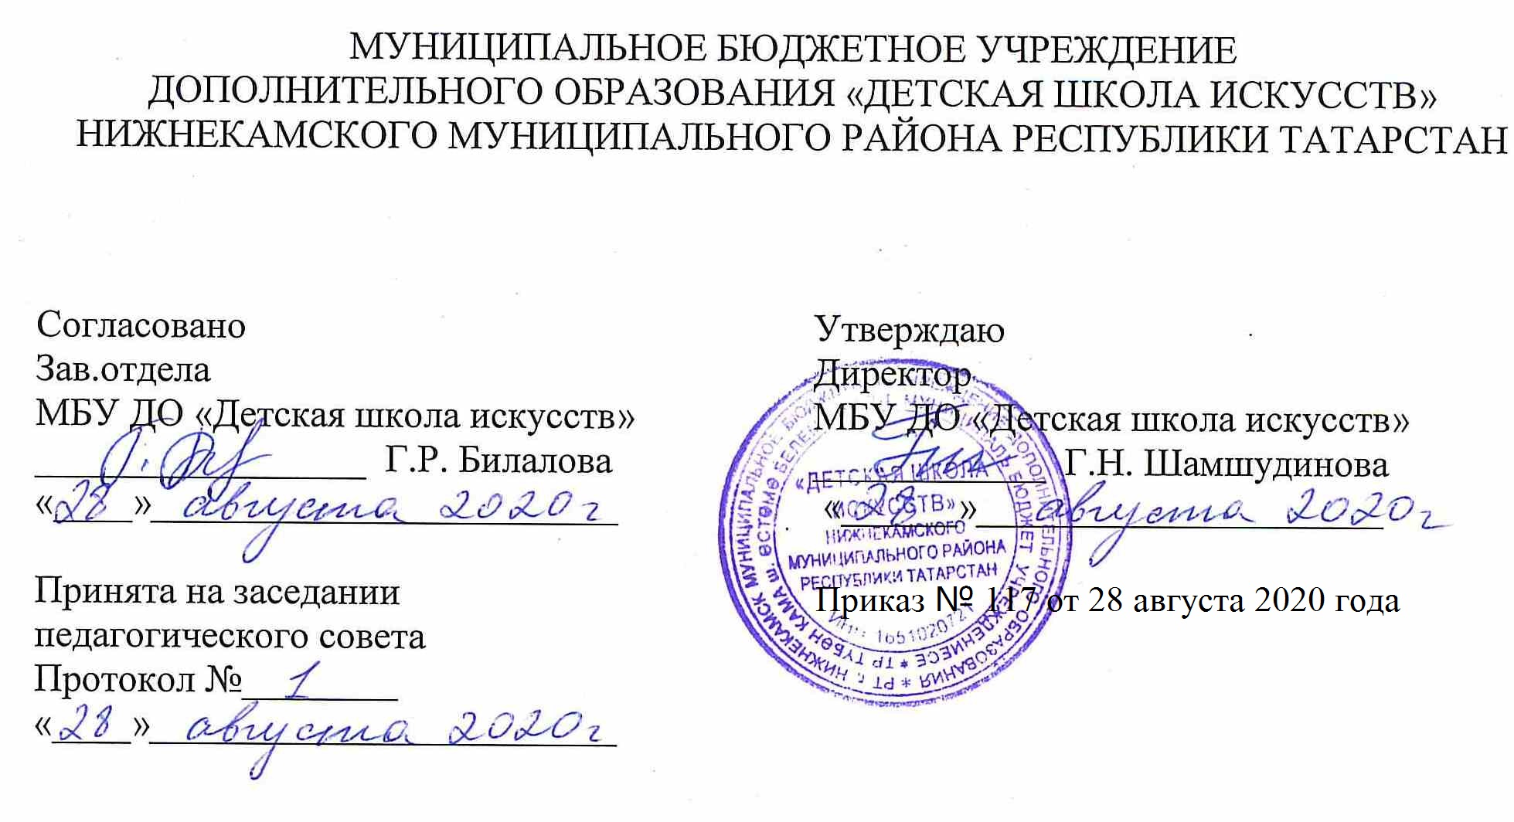
ДОПОЛНИТЕЛЬНАЯ ОБЩЕОБРАЗОВАТЕЛЬНАЯ ОБЩЕРАЗВИВАЮЩАЯ РАБОЧАЯ ПРОГРАММА
«Слушание музыки»
2 класс (7-летний срок обучения)

Направленность: художественная
Возраст учащихся: 8-10 лет
Срок реализации: 1 год (35 часов)

Составитель:
Фасхутдинова Альбина Саматовна,
преподаватель музыкально-теоретических дисциплин,
высшей квалификационной категории

г. Нижнекамск
2020 год
1. Планируемые результаты

Личностные результаты освоения дополнительной общеобразовательной общеразвивающей рабочей программы «Слушание музыки»:
1. Знание культуры своего народа, своего края, основ культурного наследия народов России и человечества (идентичность человека с российской многонациональной культурой Осознанное, уважительное и доброжелательное отношение к истории, культуре, традициям, ценностям народов России и народов мира.
2. Готовность и способность обучающихся к саморазвитию и самообразованию на основе мотивации к обучению и познанию; готовность и способность осознанному выбору и построению дальнейшей индивидуальной траектории образования на базе ориентировки в мире профессий и профессиональных предпочтений, с учетом устойчивых познавательных интересов.
3. Сформированность ответственного отношения к учению; уважительного отношения к труду.
4. Сформированность целостного мировоззрения, соответствующего современному уровню развития науки и общественной практики, учитывающего, культурное, духовное многообразие современного мира.
5. Осознанное, уважительное и доброжелательное отношение к другому человеку, его мнению, мировоззрению, культуре, языку, вере. Готовность и способность вести диалог с другими людьми и достигать в нем взаимопонимания 6. Освоенность социальных норм, правил поведения, ролей и форм социальной жизни в группах и сообществах.
6. Развитость эстетического сознания через освоение художественного наследия народов России и мира, творческой деятельности эстетического характера (способность понимать художественные произведения, отражающие разные этнокультурные традиции; сформированность основ художественной культуры обучающихся как части их общей духовной культуры, как особого способа познания жизни и средства организации общения; эстетическое, эмоционально-ценностное видение окружающего мира; способность к эмоционально-ценностному освоению мира, самовыражению и ориентации в художественном и нравственном пространстве культуры; уважение к истории культуры своего Отечества, выраженной в том числе в понимании красоты человека; потребность в общении с художественными произведениями, сформированность активного отношения к традициям художественной культуры как смысловой, эстетической и личностно-значимой ценности).

Метапредметные результаты
Регулятивные УУД
1. Умение самостоятельно определять цели обучения, ставить и формулировать новые задачи в учебе и познавательной деятельности, развивать мотивы и интересы своей познавательной деятельности.
2. Умение самостоятельно планировать пути достижения целей, в том числе альтернативные, осознанно выбирать наиболее эффективные способы решения учебных и познавательных задач.
3. Умение соотносить свои действия с планируемыми результатами, осуществлять контроль своей деятельности в процессе достижения результата, определять способы действий в рамках предложенных условий и требований, корректировать свои действия в соответствии с изменяющейся ситуацией.
4. Умение оценивать правильность выполнения учебной задачи, собственные возможности ее решения.
5. Владение основами самоконтроля, самооценки, принятия решений и осуществления осознанного выбора в учебной и познавательной.
Познавательные УУД
6. Умение определять понятия, создавать обобщения, устанавливать аналогии, классифицировать, самостоятельно выбирать основания и критерии для классификации, устанавливать причинно-следственные связи, строить логическое рассуждение, умозаключение (индуктивное, дедуктивное, по аналогии) и делать выводы.
7. Умение создавать, применять и преобразовывать знаки и символы, модели и схемы для решения учебных и познавательных задач.
8. Смысловое чтение.
9. Формирование и развитие экологического мышления, умение применять его в познавательной, коммуникативной, социальной практике и профессиональной ориентации.
10. Развитие мотивации к овладению культурой активного использования словарей и других поисковых систем.
Коммуникативные УУД
11. Умение организовывать учебное сотрудничество и совместную деятельность с учителем и сверстниками; работать индивидуально и в группе: находить общее решение и разрешать конфликты на основе согласования позиций и учета интересов; формулировать, аргументировать и отстаивать свое мнение.
12. Умение осознанно использовать речевые средства в соответствии с задачей коммуникации для выражения своих чувств, мыслей и потребностей для планирования и регуляции своей деятельности; владение устной и письменной речью, монологической контекстной речью.
13. Формирование и развитие компетентности в области использования информационно-коммуникационных технологий (далее – ИКТ).
Предметные результаты дополнительной общеобразовательной общеразвивающей рабочей программы «Слушание музыки»:
- Рассказывать, говорить о музыке и понимать ее, накопить круг художественных впечатлений;
- Выразить свои впечатления от прослушанной музыки, найти слова, чтобы охарактеризовать содержание произведения, его специфику и место среди других видов искусства.
- Осознавать характера музыкального произведения, лада, формы количества фраз, размера, темпа, динамических оттенков, ритмических особенностей;
- Чувствовать движение мелодии и кульминацию в услышанном произведении.
- Различать музыкальные инструменты (классификации инструментов, характеристики тембров, область применения в музыке);
- Уметь передавать свои впечатления о прослушанной музыке словами и рисунками.

2. Учебно-тематический план
№ | Название раздела, темы | Количество часов |  |  |  |  | Формы организации занятий | Формы аттестации (контроля)
№ | Название раздела, темы | Всего |  | Теория |  | Практика | Формы организации занятий | Формы аттестации (контроля)
1. | Раздел 1. Песня. Танец. Марш. Движения под музыку. Различные виды маршей. Танцы (народные, старинные, современные) |  |  |  |  |  | Урок изучения нового материала. Интегрированный урок;  Урок закрепление пройденного материала. Комбинированный урок обобщения и систематизации знаний. Комплексный урок, включающий материал из разных областей искусства, не только музыкального;  Открытые уроки с присутствием родителей;  Урок воспоминание  Урок – путешествие Урок – состязание; Урок – игра на закрепление пройденного материала. | Беглый и текущий опрос; Творческий зачет; угадай-ка, Рисование рисунка к прослушанному произведению; Устная проверка знаний. Конкурсы, викторины, Познавательные игры по слушанию музыки. Сочинение небольших историй, рассказов по пройденной теме и к прослушанным произведениям; Разгадывание и составление кроссвордов.
1.1 | Первичные жанры музыки (песня, танец, марш) и их характерные особенности. |  | 9 | 4 |  | 5
1.2 | Песни. Народные песни (колыбельные, хороводные, плясовые)
1.3 | Романс. Серенада.
1.4 | Различные виды маршей: военные марши
1.5 | Шутливые, праздничные, игрушечные марши.
1.6 | Старинные танцы. Менуэт. Полонез. Вальс.
1.7 | Национальные танцы. (Камаринская, трепак, барыня)
1.8 | Национальные танцы (гопак, лезгинка, мазурка, полька)
2. | Раздел 2. Народные праздники, обряды и песни
2.1 | Рождественские образы. |  | 7 | 3 |  | 4
2.2 | Пасха. Детские пасхальные песни.
2.3 | Народные праздники, обычаи, обряды.
2.4 | Осень. Жатва. Обряды и песни.
2.5 | Зимние народные обряды и песни.
2.6 | Масленица. Встреча весны.
3. | Раздел 3. Музыка и природа. Состояние природы в разное время суток.
3.1 | Образы природы в музыке. |  | 10 | 4 | 6
3.2 | Образ – пейзаж. Изобразительность в музыке.
3.3 | Времена года в музыке. Зима, Весна, Лето, Осень
3,4 | Состояние природы в разное время суток (утро, день, вечер, ночь)
4. | Раздел 4. Чувство патриотизма и героизма в музыке
4.1 | Музыкальная культура разных стран |  | 9 | 4 | 5
4.2 | Музыка народов мира
4.3 | Музыка зарубежных композиторов
4.4 | Музыкальные образы родного края.
4.5 | Чувство патриотизма русского человека.
4.6 | Героическая тема в музыке.
4.7 | Подвиг русских богатырей
4.8 | Контрольный урок
 | Итого |  | 35 | 15 | 20

3. Календарный учебный график
№ п/п | Месяц | Число | Время проведения занятия | Форма занятия | Количество часов | Тема занятий | Место проведения | Форма контроля
1 | сентябрь | 3, 10 | 15.25-16.05 | урок | 2 | Первичные жанры музыки (песня, танец, марш) и их характерные особенности. | МБУ ДО «Детская школа искусств» на структурного подразделения гимназии № 1 кабинет 111а | Беглый и текущий опрос;  тестирование на закрепление теоретических знаний;  - творческий зачет;  - угадай-ка,  рисование рисунка к прослушанному произведению;- Устная проверка знаний.  Конкурсы, викторины,  познавательные игры по слушанию музыки.  Сочинение небольших историй, рассказов по пройденной теме и к  прослушанным произведениям; разгадывание и составление кроссвордов.  творческий зачет;  угадай-ка, рисование рисунка к прослушанному произведению;
2 | сентябрь | 17 | 15.25-16.05 | урок | 1 | Песни. Народные песни (колыбельные, хороводные, плясовые)
3 | сентябрь | 24 | 15.25-16.05 | урок | 1 | Романс. Серенада.
4 | октябрь | 1 | 15.25-16.05 | урок | 1 | Различные виды маршей: военные марши
5 | октябрь | 8 | 15.25-16.05 | урок | 1 | Шутливые, праздничные, игрушечные марши.
6 | октябрь | 15 | 15.25-16.05 | урок | 1 | Старинные танцы. Менуэт. Полонез. Вальс.
7 | октябрь | 22 | 15.25-16.05 | урок | 1 | Национальные танцы. (Камаринская, трепак, барыня)
8 | октябрь | 29 | 15.25-16.05 | урок | 1 | Национальные танцы (гопак, лезгинка, мазурка, полька)
9 | ноябрь | 12 | 15.25-16.05 | урок | 1 | Рождественские образы.
10 | ноябрь | 19 | 15.25-16.05 | урок | 1 | Пасха. Детские пасхальные песни.
11 | ноябрь | 26 | 15.25-16.05 | урок | 1 | Народные праздники, обычаи, обряды.
12 | декабрь | 3 | 15.25-16.05 | урок | 1 | Осень. Жатва. Обряды и песни.
13 |  | 10, 17 | 15.25-16.05 | урок | 2 | Зимние народные обряды и песни.
14 |  | 24 | 15.25-16.05 | урок | 1 | Масленица. Встреча весны.
15 | январь | 14, 21 | 15.25-16.05 | урок | 2 | Образы природы в музыке
16 | январь | 28 | 15.25-16.05 | урок | 1 | Образ – пейзаж.
17 | февраль | 4 | 15.25-16.05 | урок | 1 | Изобразительность в музыке.
18 | февраль | 11 | 15.25-16.05 | урок | 1 | Времена года в музыке. Зима.
19 | февраль | 18 | 15.25-16.05 |  |  | Времена года в музыке. Весна.
20 | февраль | 25 | 15.25-16.05 | урок | 1 | Времена года в музыке. Лето, осень
21 | март | 4, 11 | 15.25-16.05 | урок | 2 | Состояние природы в разное время суток: утро, день, вечер
22 | март | 18 | 15.25-16.05 | урок | 1 | Состояние природы в разное время суток: вечер, ночь
23 | апрель | 1, 8 | 15.25-16.05 | урок | 2 | Музыкальная культура разных стран
24 | апрель | 15, 22 | 15.25-16.05 | урок | 2 | Музыка народов мира
25 | апрель | 29 | 15.25-16.05 | урок | 1 | Музыка зарубежных композиторов
26 | май | 6 | 15.25-16.05 | урок | 1 | Музыкальные образы родного края
27 | май | 13 | 15.25-16.05 | урок | 1 | Чувство патриотизма русского человека
28 | май | 20 | 15.25-16.05 | урок | 1 | Героическая тема в музыке
29 | май | 27 | 15.25-16.05 | урок | 1 | Контрольный урок

